实验平台
1. 操作系统： Windows 7或 Windows 8或Windows XP
2. 数据库管理系统：Oracle11g或Oracle12c

实验任务
上机任务：三大部分
第一部分为基本操作。（必须完成，菜单式方式见操作录像视频文件，命令方式为课堂讲解的SQL语句，要求两种方式都会）
第二部分为基于服务器端数据库系统实例练习。（必须完成）
第三部分为数据库连接。（为课程设计提前奠定基础，根据时间选做）

上机安排
第一次：实验2 SQL数据定义和操作
第二次：实验3 SQL数据完整性
实验4 SQL 安全性
实验5 存储过程
第三次：实验6 触发器
实验7 导入导出
第三部分 数据库连接
第四次: 完成基于服务器端开发的职工管理系统（PL/SQL编程实现），并提交电子档作为上机作业。

第一部分 基本操作
实验1 Oracle11g或Oracle12c的安装和使用（上机前自行完成）
实验目的：
1. 通过安装某个数据库管理系统，初步了解Oracle11g或Oracle12c的运行环境。
2. 了解Oracle11g或Oracle12c交互界面、图形界面和系统管理工具的使用。
3. 搭建实验平台。
实验内容和要求：
1. 根据某个Oracle版本的安装说明等文档，安装Oracle11g或Oracle12c。
2. 了解Oracle11g或Oracle12c的用户管理。
3. 熟悉交互界面的基本交互命令。
4. 熟悉图形界面的功能和操作。
5. 了解基本的Oracle11g或Oracle12c管理功能和操作。
6. 熟悉在线帮助系统的使用。

实验2 SQL数据定义和操作（表的查询、插入、添加、删除以及视图的定义、利用视图进行数据查询、修改）
实验目的：
1. 掌握关系数据库语言SQL的使用。
2. 使所有的SQL作业都能上机通过。
实验内容和要求：
1. 建立数据库和表。要求建立的数据库为SPJ数据库，S、P、J、SPJ个表，具体表中属性见教材第二章习题5。
2. 数据定义： 表的建立/删除/修改; 索引的建立/删除；视图的建立/删除
3. 数据更新： 用 insert/delete/update命令插入/删除/修改表数据。
4. 数据查询： 单表查询，多表查询， 嵌套子查询等。
5. 视图操作：通过视图的数据查询和数据修改
6. 所有的SQL例题、习题及作业都上机通过。
表数据操作部分完成如下：
插入：
要求对建好的S、P表使用菜单的方式输入数据。对J、SPJ表使用插入命令输入数据。
查询：
第二章习题5、第三章习题5（1）到（8）。
更新：
第三章习题5（8）、（9）。
删除：
第三章习题5（10）。
视图的创建及使用部分完成：
第三章习题11。
索引的创建及使用部分完成：
对S、P、J、SPJ表进行分析建立唯一值索引，以及删除索引。要求报告中给出菜单和命令两种实现方式。
上机调试运行课本第三章有关SQL语句的习题及巩固练习课堂内容。

实验3 SQL数据完整性
实验目的：
1. 熟悉通过SQL进行数据完整性控制的方法。
实验内容和要求：
1. 定义若干表，其中包括primary key, foreign key 和check的定义。
2. 让表中插入数据，考察primary key如何控制实体完整性。
3. 删除被引用表中的行，考察foreign key 中on delete 子句如何控制参照完整性。
4. 修改被引用表中的行的primary key，考察foreign key 中on update 子句如何控制参照完整性。
5. 修改或插入表中数据，考察check子句如何控制校验完整性。

实验4 SQL 安全性
实验目的：
1. 熟悉通过SQL进行数据完整性控制的方法。
实验内容和要求：
1. 建立表，考察表的生成者拥有该表的哪些权限。
2. 使用SQL 的grant 和revoke命令对其他用户进行授权和权力回收，考察相应的作用。
3. 建立视图，并把该视图的查询权限授予其他用户，考察通过视图进行权限控制的作用。

实验5 存储过程
实验目的：
1. 学会利用SQL进行存储过程的建立及使用。
实验内容和要求：
- 上机完成课堂存储过程例题
- 自行对学生、课程、选修表设计存储过程，如对S表设计一个存储过程，实现对S表插入数据。

实验6 触发器
实验目的：
1. 学会利用SQL进行触发器的建立及使用。
实验内容和要求：
- 上机完成课堂触发器例题
- 自行对学生、课程、选修表设计触发器，如对S表设计一个触发器。

实验7 导入导出
实验目的：
1. 学会基本的导入导出。
实验内容和要求：
将四个表的数据导出到文本文件，设计一个文本文件并导入到库中。

第二部分 基于服务器端数据库系统实例练习
（上机作业提交：可以以视频方式录入，每个小问录入一个视频，也可以将每小问的命令语句及运行结果截图整理成电子文档doc，文件命名班级加姓名）
题目：职工管理系统（PL/SQL编程实现）
要求：
（1）创建独立用户EMP，为其用户授权，使其具备管理员角色及创建表、序列等数据对象的权限。
提示：创建用户要求当前用户必须具有SYSDBA或SYSOPER身份登录，不能以普通用户连接，否则会出现“权限不足”的错误提示。
（2）创建基本表MYEMP，为简单起见，此处从SCOTT用户的EMP复制。
复制表参见如下语句：
CREATE TABLE MYEMP
AS
SELECT EMPNO,ENAME,JOB,HIREDATE,SAL,DEPTNO
FROM SCOTT.EMP
也可以自己重新建立一遍并输入数据，上述命令是直接从SCOTT用户的EMP表复制过来相关列和数据。
（3）根据职工编号查询姓名（创建存储过程EMP_PROC_SELECT）
通过用户输入的职工编号查询该职工的姓名，一般来说，PL/SQL语句中将该功能以存储过程的形式提供，用户只需调用并指定编号参数即可。要求该过程通过DBMS_OUTPUT.PUT_LINE函数输出找到的对应编号的姓名，如果没有找到输出提示没有数据。创建完后请执行看效果。
（4）根据用户输入插入记录
要求创建一个存储过程EMP_PROC_INSERT，调用该存储过程后向MYEMP表插入一行新记录（7999，’Lily’）。完成后执行，然后查询该表看是否完成插入操作。
（5）插入记录后返回提示信息
要求用户向表中插入一行新记录后，返回“您插入了一行信息”的提示信息。提示：创建一个语句级触发器实现该功能，当执行插入操作后，该触发器被触发。
（6）更新工资数据对比
为避免用户的误操作，通常在用户修改某个数据后将修改前后的数据显示在系统中，用以让用户确认该修改。在职工管理系统中，工资列是一个重要数据，因此有必要为其设计一个模块，当用户修改了某一职工的工资后，系统返回修改前后的工资提示信息。提示：创建一个行级触发器来实现更新前后对比数据的功能。
（7）根据编号删除职工信息
创建存储过程，接收用户调用时输入的职工编号，将该职工从数据表MYEMP中删除，同时返回删除信息。

第三部分 数据库连接
（完成ODBC数据源配置，VC或VS连接数据库该部分为课程设计奠定基础）
要求实现与数据库的连接部分。数据库的连接分为两种方式：ODBC数据源和OLEDB的方式。上机以ODBC 和VC为例实现数据库的连接和简单客户端数据库系统开发程序。主要是体会基于客户端开发系统时知道如何连接数据库，如何利用SQL与数据库进行交互。
以邮件管理系统为例，步骤如下：
- 连接数据库
- 完成界面其他控件布局，最初风格显示。
- 完成数据库数据显示到界面控件，即列表控件中显示出数据。
- 对每部分设计添加、删除、修改功能。
配置数据库连接数据库部分：
ODBC配置数据源
以oracle11g为例，oracle12c也是类似。
利用配置和移植工具中的ODBC管理员配置，如下图。
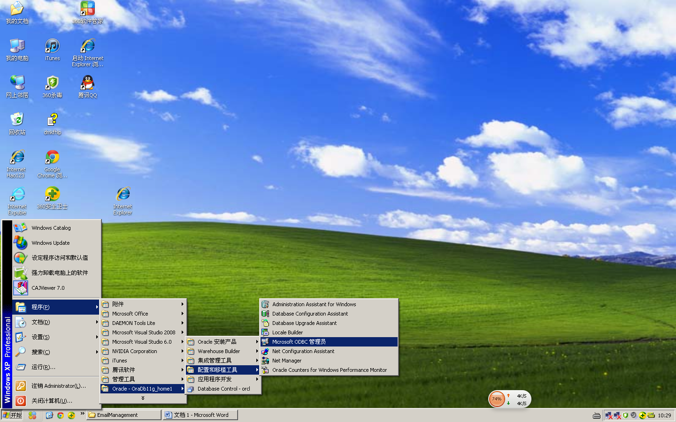
进去后界面如下图。
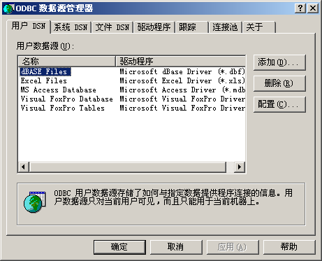
选择系统DSN选项卡，添加按钮，如下图。
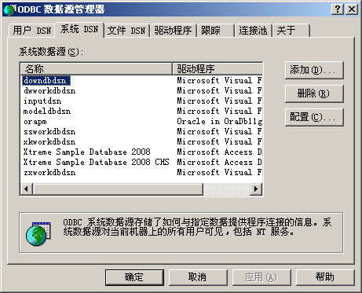
打开下图界面，找到oracle in oradb11g_home1，12c的就是对应oradb12c…..
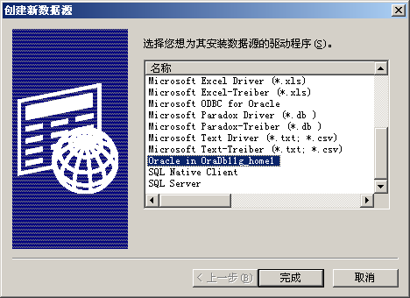
填写数据源名，TNS，用户信息，数据源名自己取，如orapm，程序中连接数据库会用到。TNS即安装时的全局数据库名，一般orcl。用户名可以是sys,system,也可以是创建的某用户，如test用户。
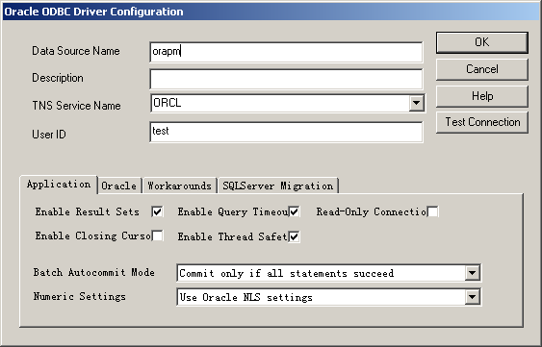
填好后点击test Connection按钮，会要求输入用户名密码等，连接成功会弹出提示框。ODBC数据源配置结束。
程序中连接数据库时利用ODBC连接实例：
（1）创建如下界面：
创建基于对话框的工程，工程名称为：EmailManagement。
主界面创建一个组框，包括三个静态文本框，三个编辑框，两个命令按钮，如下图。三个编辑框分别添加三个变量对应，m_strDBSource,m_strUserName,m_strPassword。
（2）如上配好ODBC数据源；
配置成功后，在CEmailManagementDlg类中创建类CDatabase的对象m_db，在StdAfx.h文件中引入文件#include<afxdb.h>。
（3）连接按钮编写代码。
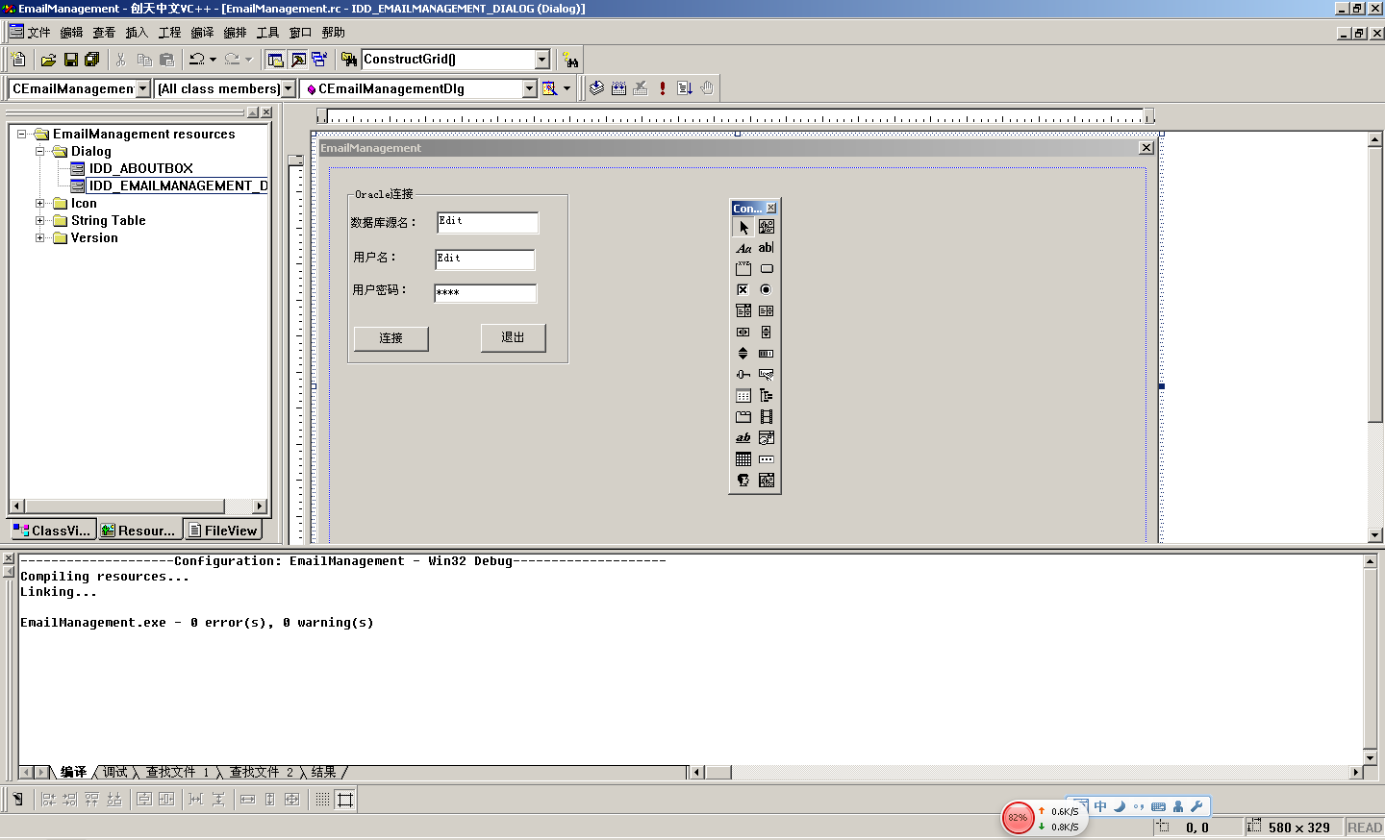
连接按钮代码：
void CEmailManagementDlg::OnBtnConn()
{
// TODO: Add your control notification handler code here
if(!UpdateData()) return;
if(m_db.IsOpen())
{
AfxMessageBox("数据库已经连接");
return;
}
if(m_strDBSource.IsEmpty()||m_strUserName.IsEmpty()||m_strPassword.IsEmpty())
{
AfxMessageBox("数据库配置参数不能够为空");
return;
}
CString strConnect;
strConnect.Format("DSN=%s;UID=%s;PWD=%s",m_strDBSource,m_strUserName,m_strPassword);
TRY{
m_db.OpenEx(strConnect,CDatabase::noOdbcDialog);
}
CATCH(CDBException,ex)
{
AfxMessageBox(ex->m_strError);
AfxMessageBox(ex->m_strStateNativeOrigin);
}
AND_CATCH(CMemoryException,pEx)
{
pEx->ReportError();
AfxMessageBox("memory exception");
}
AND_CATCH(CException,e)
{
TCHAR szError[100];
e->GetErrorMessage(szError,100);
AfxMessageBox(szError);
}
END_CATCH
}
运行程序，数据库连接成功界面如下图。
